总第 课
教材 | 第三章 第1节/课第1课时（总 课时）
课题 | 小数的意义和读写方法 |  | 课型 | 新授
课标要求 | 理解小数的意义
学习  目标 | 1、知识与技能：通过学习使学生在分数的基础上认识小数，知道什么是小数，小数的意义，学会分数、小数的互化。  2、过程与方法：培养学生的理解空间想象能力。  3、情感与态度：训练学生思维的灵活性。
教学重、难点 | 小数的意义及小数与分数的联系。
教学准备 | 课件
教学过程
教师活动 |  | 学生活动 |  |  | 备注
一、复习  用分数表示下面的数。  1角＝（ ）元 1分米＝（ ）米2角＝（ ）元 1厘米＝（ ）米1分＝（ ）元 1毫米＝（ ）米  二、教学例1：  1、出示例1：1分米等于几分之几米？写成小数是多少米？3分米呢？  指名回答，再说说，你是怎样想的？  提问：1厘米是1米的几分之几？是几分之几米？  小结：1米＝100厘米，1厘米是1米的 ，1厘米＝ 米。  继续学习：4厘米、12厘米各是1米的几分之几？各是几分之几米？  2、练习：出示第31页厘米尺图  3、初步感受三位小数的含义。  出示：1毫米等于几分之几米？  思考：1米等于多少毫米？1毫米是1米的几分之几？是几分之几米？  小结：1米＝1000毫米；1毫米＝ 米。  问：40毫米、105毫米呢？  指名回答，说说：你是怎样想的？  4、教学整数部分是0的两位小数的读法：  你能读出下面的小数吗？  0.04 读作：零点零四  0.12 读作：零点一二  0.001 读作：零点零零一  0.040 读作：零点零四零  0.105 读作：零点一零五  5、练习：  3毫米、86毫米、160毫米各是几分之几米？写成小数呢？  6、小结小数的意义：分母是10、100、1000……的分数都可以用小数表示。  一位小数表示十分之几；两位小数表示百分之几；三位小数表示千分之几……  三、巩固练习  1、完成第32页试一试  2、完成第32页练一练  交流：注意让学生根据小数的意义进行说明。  3、练习五的 1-5 题。  四、课堂小结  今天你有什么收获？ |  | 学生口答  让学生看着米尺，想一想：把1米平均分成100份，每份是多少厘米？  请学生说说，各是怎样想的？  学生在括号里填上合适的数，再填一填，读一读。  学生思考：1米等于多少毫米？1毫米是1米的几分之几？是几分之几米？  学生大胆尝试。  引导学生总结读整数部分为0的小数的方法：  从左往右依次读出各位上的数。  指名回答，说说各是怎样思考的  先让学生独立完成，再说说想法。  先让学生说一说图形的意思。  再让学生填空。  练习时让学生自主练习，指名回答时要培养学生完整回答并应用自己学过的知识阐明观点的习惯与能力。
作业  设计 | 1.完成《补充习题》第20-21页第1、2、4、5、6题。  2.全对的做“提高题”  提高题：  用数字“1、4、0”和小数点“.”能组成多少个不同的小数？请试着写一写。
板书  设计 | 小数的意义和读写方法  米=0.01米 0.01读作：零点零一  米=0.04米 0.04读作：零点零四  米=0.12米 0.12读作：零点一二  米=0.001米 0.001读作：零点零零一  米=0.040米 0.040读作：零点零四零  米=0.105米 0.105读作：零点一零五
教学
反思

总第 课时
教材 | 第三章 第2节/课第1课时（总 课时）
课题 | 小数的计数单位和数位顺序表 |  | 课型 | 新授
课标要求 | 能正确地读出、写出亿以内的多位数
学习  目标 | 1、知识与技能：进一步理解、巩固小数的意义。  2、过程与方法：使学生认真掌握小数数位顺序表，知道数位、计数单位和相邻两个单位之间的关系。  3、情感与态度：训练学生思维灵活性，培养学生热爱数学的品质。
教学重、难点 | 教学重点：数位顺序表、计数单位及之间关系。  教学难点：计数单位的理解
教学准备 | 课件
教学过程
教师活动 |  | 学生活动 |  |  | 备注
一、复习引入。  整数从右边起第一位是什么位？第二位……？记数单位是什么？  二、新课  1、教学例2  （1）出示例2  （2）问：1里面有几个0.1？  如：1米和0.1米，0.1米是1分米，1米＝10分米，也就是1米是个0.1米，或者说10个0.1米是1米。  1元和0.1元、1分米和0.1分米等。  可不可以用画图的方法探索1和0.1的关系？  结论：1里面有10个0.1。  （3）你能用类似的方法探索0.1里有几个0.01？0.01里有几个0.001？  （4）小结：每相邻两个记数单位之间的关系都是10。整数部分的1和小数部分的0.1之间的进率也是10，同整数一样，小数的记数单位也按一定的顺序排列起来，它们所占的位置叫做小数的数位。  2、教学小数部分的数位顺序和记数单位，整理出数位顺序表。  （1）师：小数点右边第一位是十分位，记数单位是十分之一（0.1）；  小数点右边第二位是百分位，记数单位是百分之一（0.01）；  小数点右边第三位是千分位，记数单位是千分之一（0.001）。  ……  每相邻两个记数单位间的进率都是10。  （2）提问：小数部分有一个数位，叫几位小数？小数部分有4个数位，叫几位小数？  小结：小数部分有几个数位，叫做几位小数。  提问：0.7表示什么？0.26表示什么？0.008表示什么？  结论：一位小数的小数点右边有一位，这一位是十分位；十分位上的数是几表示几个十分之一，十分位的记数单位是十分之一（0.1）。两位小数的小数点右边有两位，右边第二位是百分位；百分位上的数是几表示几个百分之一，百分位的记数单位是百分之一（0.01）……  3、教学例3  （1）出示例3  交流：自己学到了什么知识？  师介绍小数的各部分的名称及表示的含义。  4、填完后，交流。提问：  （1）顺序表里整数部分的数位从各位起往什么方向排列，小数部分呢？（2）小数点左边第一位是什么，右边第一位呢？（3）百位和百分位分别是小数点哪边的第几位？（4）1个千是几个百？10个10是几个百？（5）0.1是几个0.01？10个0.001是几个0.01？（6）1里面有几个0.1，10个0.1是多少？  三、试一试和练一练。  学生独立完成后进行交流。  四、巩固练习：  1、练习五第 6 题。  2、练习五第 7 题。  独立完成，教师关注两位小数的位置。  3、练习五第 10 题。  4、练习五第 11 题。  五、课堂小结：  本节课你知道了哪些知识？还有什么疑问吗？ |  | 学生说说是怎样涂色？怎样想的？  引导学生把1和0.1都看成相同单位的数量。  学生自主画图探索。  学生思考，然后在小组内交流，汇报交流结果。  学生举例说说两位小数和三位小数  学生口答  让学生尝试着读一读，教师指导：如何写小数的读法。  把书上的数位顺序表填写完整。  学生独立完成后进行交流。  学生独立完成后订正，并阐明自己的观点。  独立完成，指名口答。  学生拿出准备的卡片，老师读要求，同学们在课桌上拼摆后读一读。  让摆的又快又对的同学说说自己的小窍门。
作业  设计 | 1.完成《补充习题》第22-23页第1、2、3、4、5题。  2.全对的做“提高题”  提高题：  3.5里有（ ）个0.01。
板书  设计 | 认识小数  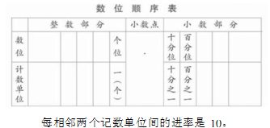  整数部分 小数点 小数部分  344 . 725
教学
反思

总第 课时 年 月 日
教材 | 第三章 第3节/课第1课时（总 课时）
课题 | 小数的性质和应用 |  | 课型 | 新授
课标要求 | 能正确地读出、写出亿以内的多位数
学习  目标 | 1、知识与技能：通过教学、实践使学生自己发现并掌握小数的性质。  2、过程与方法：培养学生的抽象概括能力，动手能力。  3、情感与态度：培养学生善于探索的精神。
教学重、难点 | 发现小数的性质并对小数的性质作出抽象概括。
教学准备 | 课件
教学过程
教师活动 |  | 学生活动 |  |  | 备注
一、复习引入：  1、准备题  （1）1 元 =（ ）角=（ ）分  （2）在下面（）里填适当的小数。  3 角 =（ ）元  30 分=（ ）元  100 毫米=（ ）米  （3）0.4 里面有（ ）个0.1  0.40 里面有（ ）个 0.01  2、引入：今天继续研究小数。  二、体验发现，理解性质。  1、课件出示例 4：  （1）读题  （2）分组准备，讨论。  （3）说出结果。 0.3 元 = 0.30 元  （4）为什么？  （5）这两个相等的小数，小数部分有什么不同？  提问：小数部分末尾的 0 添上或去掉，什么变了，什么没变？  2、教学例5：先看图填一填，再比较 0.100 米、0.10 米和 0.1 米的大小。  （1）学生自主填空。  （2）交流自己的看法，并阐明观点。  （3）汇报自己的结果。  由 1分米=10 厘米=100 毫米，得到 0.1=0.10=0.100。  （4）观察板书：  你得到什么结论？  总结：小数的末尾填上"0"或去掉"0"，小数的大小不变。这是小数的性质。  三、理解内涵，学会应用。  1、课件出示例6：  提问：这些小数中，哪些 0 可以去掉？指名回答。结论：根据小数的性质，通常可以去掉小数末尾的"0"，把小数化简。  学生尝试做"试一试"。独立完成，集体订正。  2、练一练。  不改变数的大小，把下面各数改写成三位小数。  0.4=（ ） 3.16=（ ） 10=（ ） 书上第一题：照样子在方框内里填上合适的小数？  练一练第 2 题：下面各数中，哪些0可以去掉，哪些不可以，为什么？  突出小数末尾的0才可以去掉。  四、巩固练习。  练习六的 1-5 题。  第 1、2 两题巩固并深化对小数性质的理解，突出去掉或添上"0"必须是小数末尾的 0。  第 3、4、5 题都是应用小数的性质改写小数，其中有去掉末尾"0"化简小数，也有在末尾添"0"增加小数部分的位数；有改写小数，还有改写商品的单价。  五、自主小结。  你有什么收获？ |  | 学生口答  学生阐明自己的观点。  A、0.3 元和 0.30 元都是 3 角，所以 0.3 元 = 0.30 元。  B、画图理解。  C、从小数的意义解释。0.3 是 3 个 0.1，也就是 30 个 0.01，0.30 也是 30 个 0.01，所以 0.3=0.30。  小数变了，小数的大小没有变  （1）学生自主填空。  （2）交流自己的看法，并阐明观点。  （3）汇报自己的结果。  由 1分米=10 厘米=100 毫米，得到 0.1=0.10=0.100。  学生自由发言。  学生自主填空。  学生尝试做"试一试"。独立完成，集体订正。  学生自主改写。  学生独立完成  这些练习题使学生在应用中掌握小数的性质。
作业  设计 | 1.完成《补充习题》第24页上第1、4、5、6、7、8 题。  2.全对的做“提高题”  提高题：一个整数的末尾添上一个0，就比原来的数大324，原来这个整数是多少？
板书  设计 | 小数的性质  0.3 0.30  小数末尾添上“0”  小数末尾去掉“0”  0.100米 0.10米 0.1米  小数的末尾添上“0”或去掉“0”， 小数的大小不变。这是小数的性质
教学
反思

总第 课时 年 月 日
教材 | 第三章 第4节/课第1课时（总 课时）
课题 | 比较小数的大小 |  | 课型 | 新授
课标要求 | 能正确地读出、写出亿以内的多位数
学习  目标 | 1．知识与技能：使学生掌握比较小数大小的方法。  2．过程与方法：培养学生迁移类推的能力。  3．情感与态度：培养学生初步的数学意识和数学思想，使学生感悟到数学知识的内在联系。
教学重、难点 | 使学生掌握比较小数大小的方法。
教学准备 | 课件
教学过程
教师活动 |  | 学生活动 |  |  | 备注
一、设疑激趣：  1、演示动画“小数大小的比较”．  教师提问：三角尺和练习簿，那个贵一些？你是怎么想的？  小数如何比较大小呢？（板书课题）  2、大胆猜测：  举例说明整数是如何比较大小的？ 3、比较下面整数的大小：  教师提问：根据你已有的知识经验，和你对小数的了解，能试着说一说小数怎样比大小吗？  二、尝试探索：  1、教师提问：根据你的猜测，用你的方法比较下面两组小数的大小，并说说你是怎样想的？（1） 9.7元 和5.9元 （2）6.79 米和6.85米  2．教师提问：这两组小数是怎样比较它们的大小的？  3．比较下面各小数的大小，你又有什么发现? 0.6元和0.48元  4．教师归纳怎样比较小数的大小：  先看整数部分，整数部分大的数就大；整数部分相同的，十分位上的数大的小数就大；十分位上的数相同的，再比较百分位上的数，以此类推．  5．教师：我们归纳出来的比较小数大小的方法与你最初的猜测相比，有什么不同？  6、完成第39页“试一试”的练习，在小组里说说比较小数大小的方法。  四、巩固练习：  1、完成第39页“练一练”的题目。  说说：你是怎样进行比较的？  2、完成第41页第8题。  3、完成第41页第9题。  五、课堂小结：  通过这节课的学习，同学们已经掌握了小数的大小比较的方法，希望能用我们所学的知识去解决生活中的一些实际问题 |  | 学生自由发言  当整数的位数相同的时候，从高位比起；位数不同的时候，位数越多，数越大  学生汇报：  （1）9.7元是9元7角，而5.9元是5元9角， 9元7角大于5元9角，所以9.7元 〉5.9元；  （2）6.79 米是6米7分米9厘米，而6.85米是6米8分米5厘米，  因为6米7分米9厘米＜6米8分米5厘米，所以6.79米＜6.85米．  比较时是从整数部分开始比较，整数部分大，这个小数就大，整数部分相同，就比较十分位，十分位大，这个数就大．  学生汇报：（1）0.6元是6角，0.48元是4角8分，所以0.6＞0.48。  （2）0.6是60个0.01，0.48时48个0.01，所以0.6＞0.48。  独立完成，集体交流。  先让学生比较小明和小军的体重。接着再让学生自由地比较其他项目的大小。
作业  设计 | 1.《补充习题》26页1、4、5、6、7、8题  2.全对的做“提高题”  提高题：用数字卡片2、3、4、0和小数点，写出小于2的三位小数：（ ），共（ ）个。
板书  设计 | 比较小数的大小  0.6＞0.48 7.96＜8.32 0.13＞0.129  比较小数大小的方法：  先看整数部分，整数部分大的数就大；  整数部分相同的，十分位上的数大的小数就大；  十分位上的数相同的，再比较百分位上的数，以此类推。
教学
反思

总第 课时 年 月 日
教材 | 第3章 第5节/课第1课时（总 课时）
课题 | 用“万”“亿”作单位的小数 |  | 课型 | 新授
课标要求
学习  目标 | 1、掌握把较大的数改写成用“万”或“亿”作单位的小数的方法，能正确进行改写。  2、使学生经历用小数描述生活现象、解决简单实际问题的过程，真切感受小数与现实生活的密切联系。
教学重、难点 | 会把一个大数目改写成用“万”“亿”作单位。
教学准备 | 课件
教学过程
教师活动 |  | 学生活动 |  |  | 备注
一、学习新知：  1、解读“改写”，（板书：改写）  举例我们学过的改写情况：  （1）把5.2改写成三位小数？  （2）把4厘米改写成以米为单位的小数？  说说上面的改写有什么特点？  2、这节课我们继续学习“改写”。这节课，我们学习把较大的数改写成用“万”或“亿”作单位的小数。  复习整数的数位顺序：（依次板书）  ……亿 千万 百万 十万 万 千 百 十 个  亿级 万级 个级  3、学生看书上的例8，在书上画好分级线，指名读出两个大数。  师板书：384400 149600000  （1）384400 指名读、齐读后。问：这个整数它没有小数点，其实是藏起来了，你知道藏在哪里了吗？  结合数位顺序表指出：小数点就在个位的右下角，当没有小数部分的时候它就不用写出来。  明确要求：把它改写成用“万”作单位的数，是多少？  （2）149600000，指名读、齐读。  这个数更大了，现在请你把它改写成用“亿”作单位的数，试一试。  板书：1.496亿  （3）比较、小结：  观察黑板上的4个数，它们之间有什么联系？  说说你在改写时有什么心得？  二、巩固练习：  1、完成第42页试一试。指名交流。  2、完成第43页练一练。  3、完成练习七第1题  4、完成练习七第2题  简单介绍地球上的七大洲四大洋。中国属于亚洲，是人口最多的一个洲。也可请学生简单说说自己所知道的国家属于哪个洲。  5、完成练习七第3题  6、完成练习七第4题。  三、课堂小结  今天有什么收获？ |  | 5.200  0.04米  写法有不同，但大小是不变的。  学生看书上的例8，在书上画好分级线，指名读出两个大数。  学生回答：38.44万。  说说怎么想，为什么这么想  指名说说自己是怎么做的，为什么  两个数之间大小不变，后面的数更简洁。  读出数，并改写。  说一说每小题改写的方法。  先让学生读数，再改写，集体交流。  读出各洲人数，依次改写。交流。  总结说说改写成万和亿之间的联系。  学生自主完成。集体交流。  指名说说自己是如何改写的。
作业  设计 | 1.完成《补充习题》第28、29页第1、2、4、5题。  2.全对的做“提高题”。  把1.9817亿改写成用“万”作单位的数是多少？
板书  设计 | 用“万”“亿”作单位的小数  384400=38.44万  149600000=1.496亿  用“万”“亿”作单位的小数的方法  1、分级 找“万位”或“亿位”  2、在“万位”或“亿位”后面点上小数点  3、在结果最后添上“万”或“亿”
教学
反思

总第 课时 年 月 日
教材 | 第三章 第6节/课第1课时（总 课时）
课题 | 求一个小数的近似数 |  | 课型 | 新授
课标要求 | 用“四舍五入”的方法求一个小数的近似数,会用近似数描述生活中常见事物的数量。
学习  目标 | 1、会根据要求用“四舍五入”的方法求一个小数的近似数,会用近似数描述生活中常见事物的数量。  2、使学生进一步体会数学在日常生活中的广泛应用，感受数学的文化价值。
教学重、难点 | 用“四舍五入法“保留一定的小数位数，求出小数的近似数。
教学准备 | 课件
教学过程
教师活动 |  | 学生活动 |  |  | 备注
一、复习：  1、昨天学了改写小数，板书：改写  说说改写的最本质的要求是什么？  指出在改写中主要的2个问题：（1）漏写单位名称；（2）改写好后，小数末尾的0要化简。  2、把2045700 分别改写成“万”和“亿”为单位的小数。  指名说说具体的方法。说“万”的时候注意末尾的0，说“亿”的时候注意位数不够的时候用0补。  二、学习新知：  1、理解“精确”：通过预习，你知道今天要学什么？（板书：近似数）  你想到什么？  2、读，并写书数据：地球和太阳之间的平均距离大约是1.496亿千米。  问：这是一个几位小数？  现在学习精确到整数？精确到十分位？精确到百分位？分别是多少。  （1）精确到整数，你怎么理解的？结果是多少？为什么？  （2）精确到十分位，你怎么理解的？结果是多少？为什么？  （3）精确到百分位，你怎么理解的？结果是多少？为什么？  比较两个小数：1.5，1.50这后面的小数能不能也写成1.5？为什么？  3、补充：0.9946  分别请学生思考并回答：保留整数？一位小数？两位小数？三位小数？  注意进位问题。  4、比较两个概念：改写、精确  你能说说它们的区别在那里？  三、巩固练习：  1、第43页试一试。  2、第43页练一练。  指出要看清楚保留的位数。遇到困难的加以指导。  3、完成练习七的练习。  第5题  第6题：身高、体重的精确。要注意精确的位数。  第7题：上下两个数对比，说说为什么一个填“＝”？一个填“≈”？  第8题：审题，明确前一个要求是改写，后一个要求是先改写后再保留近似值。  思考题：想：能得到这似数是8.40的三位小数有哪几个？然后再找出最大和最小的数。  四、课堂小结  今天我们学习了什么知识？ |  | ≈、四舍五入  结果就是保留整数  结果就是保留一位小数  指出：题中要求要精确到百分位，也就是保留两位小数，不能化简。  达成共识：改写时大小不改变，用“＝”，精确时得到的是近似数，用“≈”  指名说出近似数。说说是如何保留的？  指名说出近似数。  写出表中各小数的近似数。
作业  设计 | 1.完成《补充习题》第30、31页第2、4、6、7题。  2.全对的做“提高题”。  【提高题】  （1）在下面的□里可以填哪些数？  12．5□≈12.5 9．□≈10.0  （2）一个三位小数精确到百位后是8.53，这个三位小数最大是（ ），最小是（ ）。
板书  设计 | 求一个小数的近似数  1.496亿千米≈1.5亿千米  ↑  大于5，向十分位进一  1.496亿千米≈1.50亿千米  求一个小数的近似数的方法  - 找出精确到什么数位  2、 5至9向前一位进  2、看精确到什么数位  的后面一位  0 至4 舍去  3、用约等于“≈”符号
教学
反思
总 课时 年 月 日
教材 | 第三章 第7节/课第1课时（总10课时）
课题 | 整理与练习（一） |  | 课型 | 练习课
课标要求 | 学生进一步加深对小数意义的理解。
学习  目标 | 通过回顾与整理，使学生进一步加深对小数意义的理解，并理清本单元数学知识的脉络，建立合理的认知结构，培养学习的自信心，激发热爱数学的情感。
教学重、难点 | 小数意义和性质
教学准备 | 多媒体课件
教学过程
教师活动 |  | 学生活动 |  |  | 备注
一、整理和复习  1、复习数位顺序表，回答并板书成：  …亿 千万 百万 十万 万 千 百 十 个.十分 百分 千分…  亿级 万级 个级  整数部分 小数部分  回答以下问题：  小数点左边的是（ ）部分，右边的是（ ）部分；小数点右边第一位是（ ）位，表示几个（ ）；左边第二位是（ ）位，表示几个（ ）；千分位是小数点（ ）边的第（ ）位。 小数部分的最高位是（ ）位，整数部分的最低位是（ ）位。（补充：整数部分的最高位没有，小数部分的最低位没有。）  整数部分和小数部分一样，相邻数位的进率是10。  ……  2、复习小数性质  小数的末尾添上“0”或去掉“0”，小数的大小不变。  3、说说分数和小数的联系。  二、练习与应用  1、下面每个大正方形都表示整数“1”。先分别把图中的涂色部分用小数表示出来，再读一读。  指名说说各个小数，特别是最后一个，有可能会出现“2.6”，要引导学生说出思考的方法。  2、你能在方框里填上合适的小数吗？  观察：每一大格是多少？每一大格平均分成了多少小格？每一小格是多少？  补充另一个相似的数轴，把0.1、0.2等换成1、2  3、写一写、读一读：  图1：强调指出：从图中所示的长度是用“厘米”作单位的，但是问题是以“米”作单位的。  图2：仔细观察温度计上的刻度。指出：由于刻度太密，有的数简写了。  图3：同样要注意单位问题。指出：人民币通常是两位小数。：  4、读出下面各数，再说一说各是几位小数。  5、完成书上的填空。其中第1小题，要区别“计数单位”和“数位名称”的联系。  三、课堂小结  你有什么收获？ |  | 学  要求学生熟练掌握数位顺序。  并回答以下问题  说一说：条形表示十分之几，用一位小数表示；方格表示百分之几，用两位小数表示。  指名说说各个小数，特别是最后一个，有可能会出现“2.6”，要引导学生说出思考的方法。  让学生自主填数，集体交流。  学生观察两条数轴后说说每一小格分别表示多少。再依次填写各个对应的方框。书上的第一个方框有可能会出现0.3，要引导学生辨析。  学生独立填写后交流。  重点指名让学生说说各数中的“5”分别表示多少？
作业  设计 | 必做题：《补充习题》第32-33页 第2-4,6-8题  选做题：把下列各数按从大到小的顺序排列： 1．81千克 1千克81克 1086克 2千克
板书  设计 | 整理与练习（一）
教学
反思
总 课时 年 月 日
教材 | 第三章 第8节/课第1课时（总 课时）
课题 | 整理与练习（二） |  | 课型 | 练习课
课标要求 | 学生进一步掌握三位数乘两位数的笔算方法，能正确进行笔算、口算和估算。
学习  目标 | 1.学生能综合运用学到的知识解决实际问题，并在实践中更好地体会数学与生活的联系，感受数学的应用价值，进一步培养学生自主探究的能力。通过对自己的学习情况作恰当的评价，培养学习的自信心。
教学重、难点 | 教学重点：三位数乘两位数的笔算。  教学难点：三位数乘两位数的笔算。
教学准备 | 多媒体课件
教学过程
教师活动 |  | 学生活动 |  |  | 备注
一、复习：  1、说一说：小数大小比较的方法？  2、回答：怎样把整数改写成用“万”或“亿”作单位的数？  改写的时候要注意些什么？  举例：5403000  添上分级线，读一读。  改写成万为单位的：540.3万  改写成亿为单位的：0.05403亿  3、回答：怎样取小数的近似数？求小数的近似数要注意什么？  举例：9.8125  二、完成练习与应用的练习：  第6题：  读题后，问：类似的不同的题目要求是什么？  指出：要看清楚具体要求。  第7题：  教师巡视，最好能请从大到小排的同学先读一读，发现问题，再强调顺序。  第8题：  第9题：  量出某个同学的身高，分别用“厘米”、“米”来说一说。第10题：  交流调查的自来水费和电费，交流生活中还有哪些地方常常用到小数。  三、评价与反思  这一单元的知识中，哪些知识学的比较好？哪些知识学的还不够深刻，需要进一步加强？ |  | 小数点向左移动4位  小数点向左移动8位，不够的的位数用“0”补足。  分别保留整数、一位小数、两位小数、三位小数。  分别说说是如何取近似值的。  填≈或＝  学生填写，交流，选几个说说思考方法。如第一个只要比整数部分，第二个是利用了小数的性质……  学生独立完成  先让学生改写成用亿作单位的数，再按要求取近似值。  时间关系，可以量最高的和最矮的同学，让大家知道正常的身高的范围。
作业  设计 | 一个两位小数，把它四舍五入保留一位小数是3.9，这个两位小数可能是多少？
板书  设计 | 整理与练习（二）
教学
反思

课堂教学教案
总 课时
教材 | 第三章 第9、10节/课第1课时（总 课时）
课题 | 《小数的意义与性质》 | 课型 |  | 试卷评讲
课标要求 | 加深对加法、乘法运算律的理解，能运用运算律进行一些简便计算。
学习  目标 | 1.通过考试与试卷分析使学生形成知识网络，加深对小数的意义与性质的理解。
教学重、难点 | 教学重点：通过分析错题，找出原因，巩固和深化常见的题型的答题技巧。  教学难点：灵活进利用小数的性质解题。。
教学准备 | 试卷
教学过程
教师活动 |  |  | 学生活动 |  | 备注
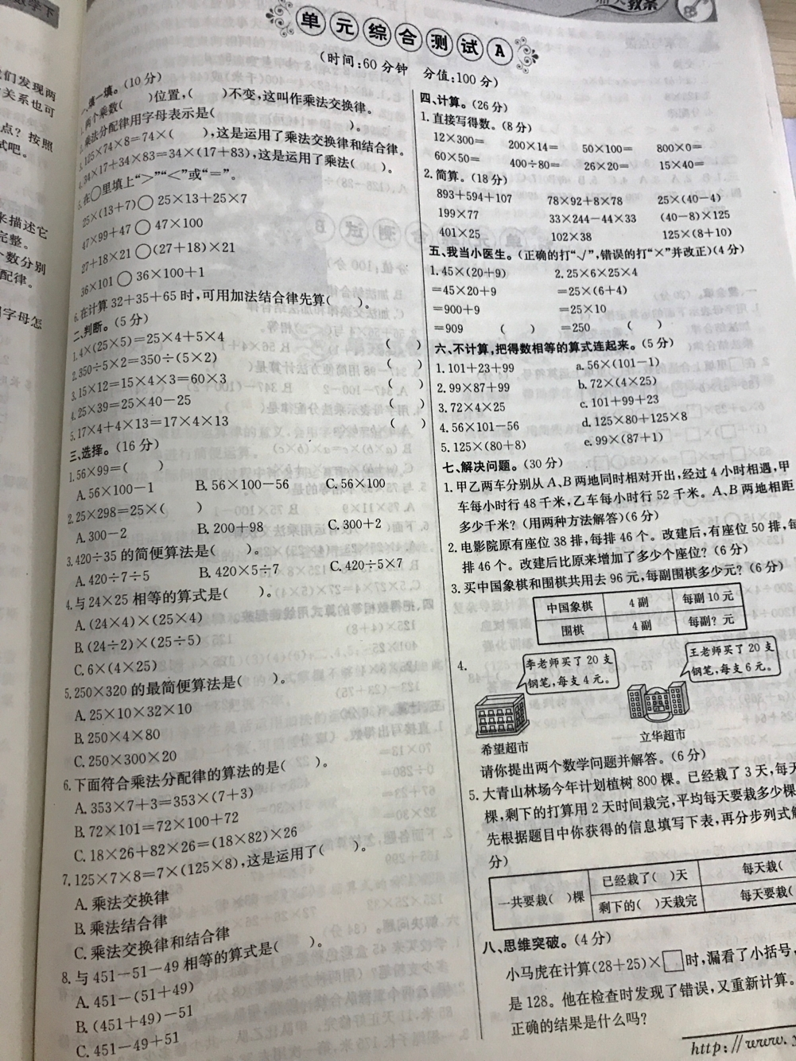  第一课时：考试  第二、三课时：试卷讲评：  试卷讲评： |  |  | 考试

第四单元 小数加法和减法
教学内容：教科书40---45页。
教学要求：
1.理解和掌握小数加减法的计算方法，沟通小数加、减法的计算方法与整数加减法的联系，提高计算能力，发展数学思考，激发学习的兴趣。
2、综合运用有关小数加减法的知识解决简单的实际问题。
3、进一步体会小数加减法的广泛应用价值，拓展知识面，培养应用意识；培养认真计算、有错就改的学习习惯。
教学重点：熟练掌握小数的加减法。

教学难点：抽象、概括一些简单的规律。

教学准备：课件，计算器

课时安排：
1、小数加法和减法【1】 1课时
2、小数加法和减法【2】 1课时
3、小数加法和减法练习 1课时
4、用计算器计算 1课时
5、考试 2课时

课堂教学教案
总 课时年月日
教材 | 第四章 第1节/课第1课时（总 课时）
课题 | 小数加法和减法【1】 |  | 课型 | 新授
课标要求 | 初步了解计算器上常用的按键名称和功能
学习  目标 | 1、经历探索小数加、减法计算方法的过程，体会小数加、减法与整数加减法在算理上的联系，初步掌握小数加、减法的计算方法。  2、进一步增强运用已有知识和经验探索并解决问题的意识，不断体验成功的乐趣。
教学重、难点 | 教学重点：小数加、减法的计算方法  教学难点：理解整数与小数加、减法的计算方法的联系。
教学准备 | 课件
教学过程
教师活动 |  | 学生活动 |  |  | 备注
一、 复习导入  - 用竖式计算下列各题  345+35= 345-35=  板书：相同数位对齐，低位算起  追问：你知道为什么要把相同数位对齐吗？  指出：在加减中，只有计数单位相同的数才能直接相加减。二、学习新知  1、教学例1出示教学挂图  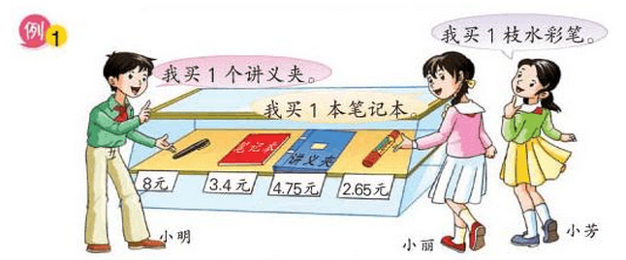  提问：你能从中了解到哪些信息？  提问：你能根据题中信息提出一些一步计算的加减法的问题吗？  （1）小明和小丽一共要用多少元？  （2）小明比小丽多用多少元？  （3）小明和小芳一共要用多少元？  （4）小芳比小明少用多少元？  2、探讨小数加减法的计算方法  （1）用竖式计算  4.75+3.4=  提问：你是怎样计算的？又是怎样想的？有的同学把小数点对齐，有的把末尾对齐，你认为哪种对？为什么？  4.75-3.4=  提问：你是怎样算，怎样想的？为什么要把被减数和减数的小数点对齐？  说明：不管是数位相同的，还是数位不相同的小数相加减，都要把相同数位上的数对齐，这与整数加减法的计算方法一致。  比较：今天我们学的小数加法和以前学的整数加法有什么相同？  （都要相同数位对齐，从低位加起，满10进1。）  要注意那些地方？  （小数点对齐就是相同数位对齐；竖式上正常计算，横式上要化简。）  3、完成课本P48页“试一试”和P49“练一练”  通过练习进一步明白要把小数点对齐的道理。  - 小结：小数加减法小数点位置对齐，从低位加起。得数点上小数点，结果化简。  三、巩固练习  1、口算P50 T1  注意能化简的要化简。  - 完成P50 T3  看线段图，说说图意。看线段图分别提出加法、减法算的问题。再算一算。  - 提高题：  ①小刚身高1.37米，比小东矮0.06米，小东身高多少米？  ②一桶水，倒去了2.3千克，剩下的比倒去的还多2.7千克，这桶水原有多少千克？ |  | 学生独立完成，说一说整数加减法的计数方法  学生小组讨论回答  学生回答理解到的信息  学生提出问题  学生列出算式  4.75+3.4=  4.75-3.4=  4.75+2.65=  4.75-2.65=  学生尝试，探讨计算方法  说一说你是如何计算的  回答老师提出的问题  回答老师提出的问题  学生说一说小数加法和以前学的整数加法有什么相同  学生独立完成。  仔细观察线段图，让学生说一说图意，提出问题，列式计算  学生独立完成
作业  设计 | 粮食店运来一批面粉，第一天卖出0.24吨，第二天卖出0.35吨，这时还剩0.41吨，这批面粉一共有多少吨？
板书  设计 | 小数加减法（一）  相同数位对齐 小数点位置对齐  从低位加起 得数点上小数点，结果化简
教学
反思

课堂教学教案
总 课时 年 月 日
教材 | 第四章 第2节/课第1课时（总 课时）
课题 | 小数加法和减法【2】 |  | 课型 | 新授
课标要求 | 进一步加深对计算器的认识，巩固计算器的使用方法。
学习  目标 | 1、使学生理解和掌握小数减法里一位小数减两位小数、整数减小数的计算方法，掌握小数加、减法的验算方法，能正确计算和验算。  - 使学生应用小数的性质解释小数末尾添“0”计算方法，提高应用知识的能力；感受加、减法之间的关系，完善小数减法的计算方法，提高小数加、减法的运算能力。  3、使学生主动参与思考、探究活动，培养认真计算、细心验算、有错就改的学习习惯。
教学重、难点 | 教学重点：一位小数减两位小数、整数减小数的计算方法。  教学难点：引导学生探索当被减数小数部分的位数少于减数时的处理方法。
教学准备 | 课件
教学过程
教师活动 |  | 学生活动 |  |  | 备注
一、复习导入  1、口算  1.2＋0.4= 0.26＋0.44=  2.56＋0.5= 6＋0.34=  1.6－0.4= 0.82－0.42=  0.85－0.5= 4.26－2.26=  - 列竖式计算  2.86＋3.14= 9.78－5.59=  练习后提问：小数加减法计算关键是什么？  二、学习新知  - 学习例2出示教学挂图  - 从图中你能得到哪些信息 能提出哪些数学问题  - 根据问题一本笔记本比一支水彩笔贵多少元？出示学生的算式  3.4－2.65=？和上节课小数减法试题相比，你觉得有什么不同？怎么计算呢？  - 自主探索算法  3.4－2.65=  3.40  －2.65  提问：被减数的百分位上为什么可以看作2？这个0对计算有什么作用？ 把0套上虚线框什么意思？ (这个0一般不写出来，只要把它想在脑子里。)  指出：小数减法计算时和整数减法一样，哪一位不够减，就向前一位退一作10再减；差的小数点要和被减数、减数的小数点对齐，得数整数部分减得的0要写下来，不能漏写或忘写。  - 验算  教学“试一试”  三、巩固练习  1、P49完成练一练  2、P50练习八4  3、P50练习八 6  四、课堂总结  今天我们学习了小数计算,你有什么 |  | 学生口答  指名板演  指名学生回答  学生仔细观察教学挂图说出信息并提问题  学生小组讨论  先独立思考,想办法得出结果,并把你的思考用算式或竖式记录在本子上。 四人小组交流方法,准备全班汇报  独立完成，指名板演  找出错的原因并改正  读题、审题、列式计算
作业  设计 | 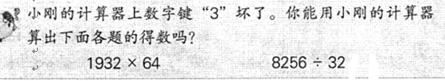
板书  设计 | 小数加法和减法  3.4－2.65=0.75 8－2.65=5.35  3.40 8.00  －2.65 － 2.65  0.75 5.35  小数减法计算时和整数减法一样，哪一位不够减，就向前一位退一作10再减；差的小数点要和被减数、减数的小数点对齐，得数整数部分减得的0要写下来，不能漏写或忘写。
教学
反思

课堂教学教案
总 课时 年 月 日
教材 | 第四章 第3节/课第1课时（总 课时）
课题 | 小数加、减法的练习3 |  | 课型 | 练习
课标要求 | 加深对计算器的认识，巩固用计算器进行计算的方法。
学习  目标 | 1.通过练习，加深对计算器的认识，巩固用计算器进行计算的方法。  2.在探索规律的过程中熟练运用计算器进行相关的计算和检验。  3.在练习的过程中，感受计算器给计算带来的便利，培养学生观察比较、分析推理的能力。
教学重、难点 | 教学重点：熟练掌握计算器的使用方法。  教学难点：发现算式中蕴含的规律，并能运用规律解决问题。
教学准备 | 课件
教学过程
教师活动 |  | 学生活动 |  |  | 备注
一、知识再现  1、口算：  2.6＋8= 0.86－0.4=  0.17＋0.06= 0.79－0.04=  0.17＋0.6= 0.79－0.6=  1.3＋0.03= 0.56－0.26=  提醒：竖式时可以把小数点对齐后加减，口算时更侧重整数部分和整数相加，一位小数和一位小数相加。要看清楚数位。  2、笔算：  3.6－1.28= 7.18－3.6=  37.8＋3.02= 5.43＋4.57=  计算后比较计算方法。  3、小马虎在计算3.56加一个一位小数时，由于错误地把数的末尾对齐，结果得到了4.23。正确的结果应当是多少？  教会学生用还原思想解决这类问题：4.23－3.56=0.67，  3.56＋6.7=10.26  - 基本练习  - P50 练习八  - 直接写出得数 0.83－0.5= 9.2－6=  2＋2.8= 3.4－3.1=  0.73－0.23= 3.6＋2.4=  2、P51练习八  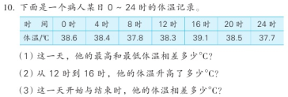  - P51练习八  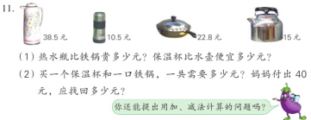  - 让学生说说商品的价格，然后解决问题  - 让学生提出加减法计算问题教师板书问题，学生解决问题  - P51  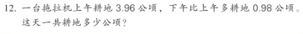  - 思考题  5.1－2.76=2.34  5.1＋2.34=7.44  四、反思总结 通过本课的学习，你有什么收获？ 还有哪些疑问？ |  | 学生口算，指名说说口算方法  学生列竖式计算  学生说一说  学生小组讨论，得出解决问题的策略  学生仔细观察统计表独立解决问题，全班交流  学生说一说，独立解答  学生列式解答  学生读题，同桌说一说自己的想法，然后再完成。  要求学生用刚才教的还原方法来解答。交流讲评。。
作业设计： | 三个同学比身高，小李比小月高0.04米，小月比小凡矮了0.05米，三个同学中，最高的是？最矮的是？
板书  设计 | 小数加减法练习
教学
反思
教材 | 第四章 第4节/课第1课时（总 课时）
课题 | 用计算器计算小数加减法 |  | 课型 | 新授课
课标要求 | 加深对加法、乘法运算律的理解，能运用运算律进行一些简便计算。
学习  目标 | 1、在解决现实问题的过程中，能用计算器计算稍复杂的小数加减法，体会小数加减法的两步混合运算的运算顺序。  2、能根据实际情况合理选择解决问题的策略和方法。  3、在经历用计算器探索规律的过程中，激发学生对数学的兴趣。
教学重、难点 | 教学重点：用计算器计算小数加、减法。  教学难点： 抽象、概括一些简单的规律。
教学准备 | 课件
教学过程
一：谈话导入：  谈话：我们在四年级的时候，已经学习过计算器计算并探索规律。你在那些时候看见过人们用计算器计算的？你对计算器计算有什么感觉？ 板书：准确 方便 简捷  二：教学新授  - 教学例3  - 小黑板  李芸在超市买了下面的物品。你能用计算器算出她一共用去多少元吗？  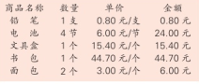  - 学习用计算器计算  ①引导学生如何输入小数？  在计算器上按序按“0”“.”“8”“0”  就是从高位起按顺序输入数字和小数点;也可以直接按“.”“8”，  显示0.8。  ②你能算出她一共用去多少元吗？  要求李芸一共用了多少元应怎样算，先把算式列出来。在用计算器算出来。  计算器计算连加是怎样按键的？  指出：计算连加、连减或加减混合，可以按顺序输入每个数和加、减符号，最后按“=”就能显示得数是多少。  - 试一试：如果李芸付出100元 ，应找出多少元？  三：巩固练习：  1、P52练一练： 用计算器计算。  2、P53练习九第1题。  先让学生用竖式计算，再用计算器验算。  - P53练习九第2题。  学生独立算出余额和合计数。  4、P53练习九第三题。  用计算器计算前三题，再直接写出最后一题的得数。  追问：你发现了什么规律？  课堂总结：这节课你学会了什么？还有那些收获或体会？ |  | 学生活动  在老师引导之下学生输入0.80  学生先讨论再说一说  学生列式用计算器计算  学生独立完成  学生用计算器独立计算，观察比较说一说自己的发现。 |  |  | 备注
板书设计 | 用计算器计算小数加减法
教学
反思
总 课时 年 月 日
教材 | 第四章 第5节/课第1课时（总 课时）
课题 | 小数加、减法的练习3 |  | 课型 | 练习
课标要求 | 加深对计算器的认识，巩固用计算器进行计算的方法。
学习  目标 | 1、进一步理解和掌握小数加减法的计算方法，沟通小数加、减法的计算方法与整数加减法的联系，提高计算能力，发展数学思考，激发学习的兴趣。  2、综合运用有关小数加减法的知识解决简单的实际问题。  3、进一步体会小数加减法的广泛应用价值，拓展知识面，培养应用意识；培养认真计算、有错就改的学习习惯。
教学重、难点 | 教学重点：小数加法和减法的计算方法  教学难点：小数加法和减法的计算方法
教学准备 | 课件
教学过程
教师活动 |  | 学生活动 |  |  | 备注
一、回顾引导  1、回顾算法  提问：我们这一单元学习了小数的加法和减法计算。同学们回顾一下，  小数加法和减法计算的关键是什么？计算小数加法和减法为什么要把小数点对齐？小数的加法和减法计算和整数的加法和减法计算有什么相同的地方？  - 引入练习  我们知道了小数加法和减法的计算方法，本节课，我们就综合应用本单元学到的知识，练习小数加、减法计算，解决小数加法和减法计算简单实际问题。  二、解决问题  1、算一算、比一比  （1）3.27+0.8= （2）4.7-0.7=  3.27+8= 47-0.7=  指出：这些题计算方法相同的都是把小数点对齐相加或相减。要注意得数能化简的要化简；如果小数减法里被减数小数部分位数比减数少，要把末尾看作0计算  - P54练习九5、直接写出得数  要求学生注意小数部分的不同位数，选择2~3题让学生说说口算方法。  - P54练习九6、用竖式计算  2、P54练习九第8题，简单介绍“警戒水位”及相关概念。  指出：＋和－如果用在某个数前，表示的是增加或减少的意思。 如果用在算式里，是表示加或减的意思。  - P54练习九第9题，先估算，再用计算器计算。  - 思考题：  指导学生读懂题目的意思。  三、本课总结  这节课你对小数加、减法计算有哪些进一步的认识？还有哪些体会或不清楚的地方？ |  | 学生回答老师提出的问题  学生用竖式计算，指名两人板演，比较并交流算法  学生口答结果  学生独立完成 ，指6名  学生板演  学生观察教科书中的插图，看懂图的意思，明白竹竿分成了几部分，然后再列式解答。  说说表格中的各数据分别表示什么？  依次加或减，算出结果，并对照警戒水位，说说哪几天的水位超过了。  在小组里交流你的估算方法。  学生独立分段算出每一秒的落地距离，再加起来。
作业设计：

板书  设计 | 小数加减法练习
教学
反思

总 课时
教材 | 第四章第6、7节/课第1课时（总 课时）
课题 | 《小数的加减法》 | 课型 |  | 试卷评讲
课标要求
学习  目标 | - 通过考试及试卷的讲评，巩固小数的加减法。  2.沟通小数加、减法的计算方法与整数加减法的联系，提高计算能力，发展数学思考，激发学习的兴趣。  3.综合运用有关小数加减法的知识解决简单的实际问题。
教学重、难点 | 熟练进行小数的加减法。
教学准备 | 试卷
教学过程
教师活动 |  |  | 学生活动 |  | 备注
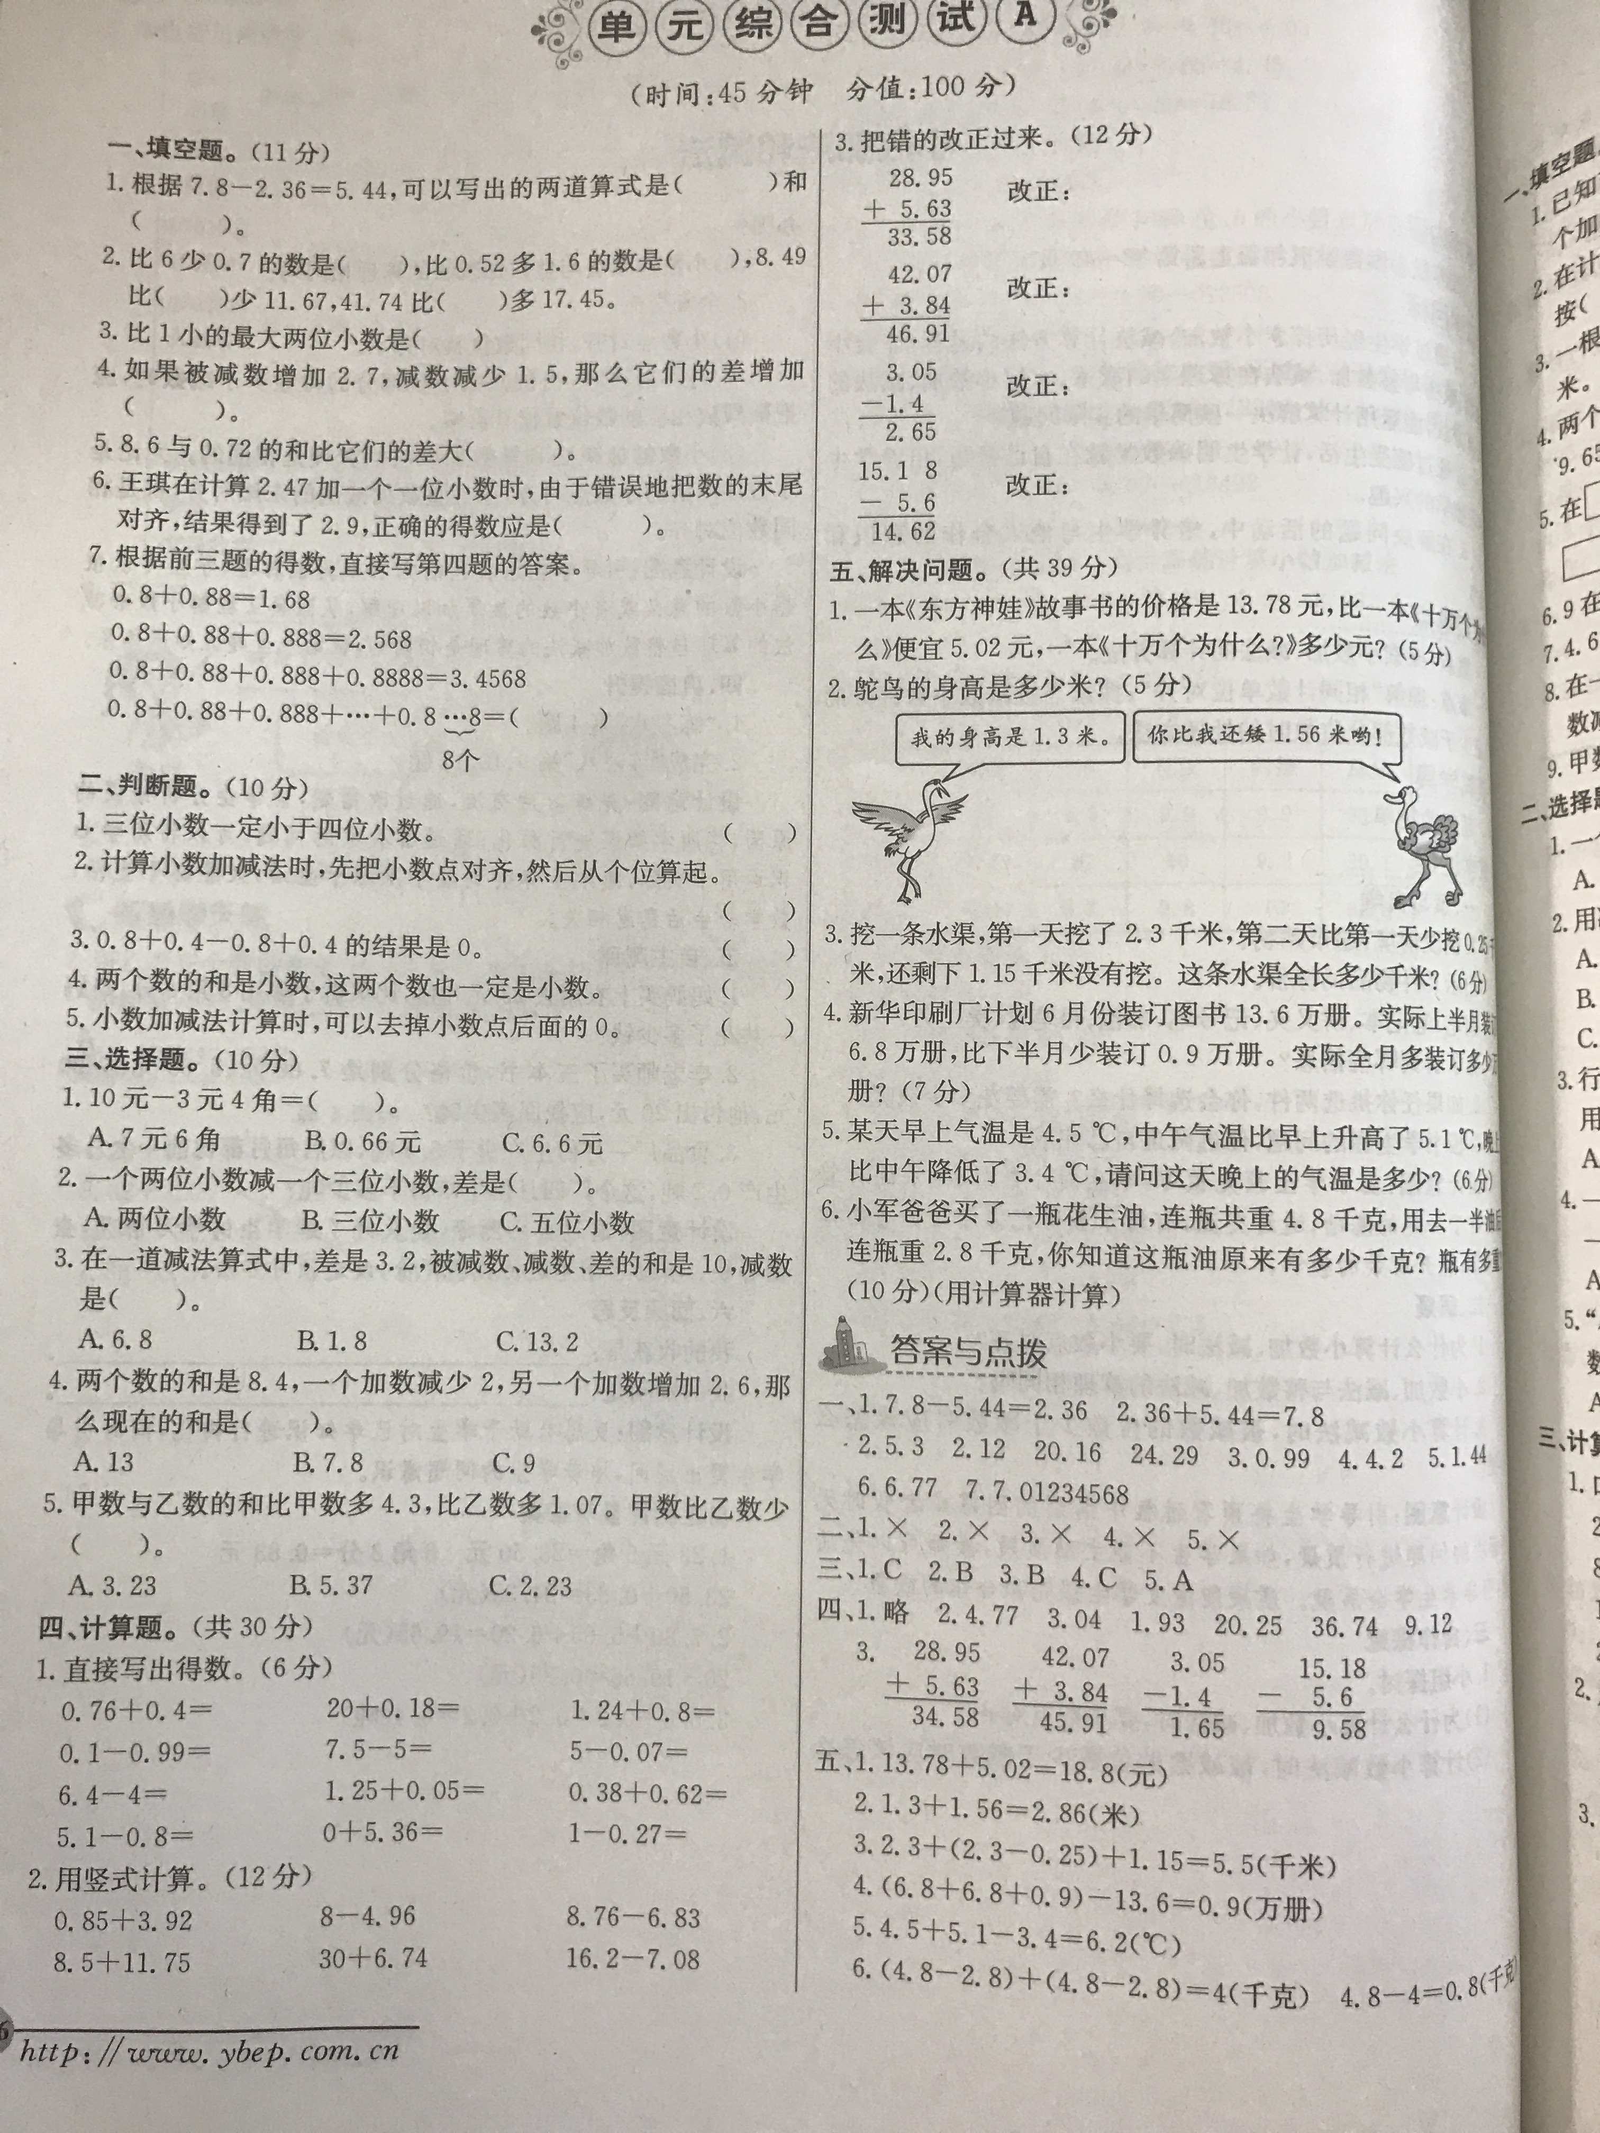  第一课时：考试  第二、三课时：试卷讲评：  试卷讲评： |  |  | 考试

